**Laporan Praktikum**

**Mata Kuliah Pemograman Web**



**Pertemuan 5.**

**“CRUD, MySQL, XAMPP, dan JS”**

Dosen Pengampu :

Willdan Aprizal Arifin, S.Pd., M.Kom

Disusun Oleh :

Anggi Julian Agustin

2301755

**PROGRAM STUDI SISTEM INFORMASI KELAUTAN**

**UNIVERSITAS PENDIDIKAN INDONESIA**

**2024**

# PENDAHULUAN

1. CRUD adalah singkatan dari Create, Read, Update dan Delete, empat operasi dasar yang dapat dilakukan pada data dalam aplikasi web. Proses ini sangat penting dalam pengembangan aplikasi karena memungkinkan pengguna mengelola data secara efisien. CRUD buat: Menambahkan data baru ke database.Baca: Mengambil dan menampilkan data dari database.Pembaruan: Memperbarui data dalam database.Hapus: Menghapus data dari database.CRUD adalah dasar dari banyak aplikasi web yang memungkinkan interaksi dinamis dengan data.
2. MySQLMySQL adalah sistem manajemen basis data (DBMS) yang menggunakan SQL (Structured Query Language) untuk mengelola dan memanipulasi data. MySQL adalah salah satu DBMS yang paling populer dan banyak digunakan dalam aplikasi web, terutama dengan PHP. Beberapa kelebihan MySQL adalah:Performa tinggi: Dikenal karena kecepatan dan efisiensinya dalam pengolahan data.Mendukung transaksi: pengguna dapat melakukan banyak tugas sekaligus dengan keamanan data.Sumber Terbuka: Tersedia secara gratis dan didukung dengan baik oleh komunitas.
3. JavaScript adalah bahasa pemrograman yang digunakan untuk membuat interaksi di situs web. Dalam konteks CRUD, JavaScript digunakan untuk:Mengambil data dari server tanpa memuat ulang halaman (menggunakan AJAX).Menangani interaksi pengguna seperti entri formulir dan pengiriman data ke server.Menampilkan data yang diambil dari database dalam format yang mudah dipahami.Dengan menggunakan JavaScript, pengembang dapat membuat aplikasi yang responsif dan interaktif.
4. XAMPPXAMPP adalah paket perangkat lunak yang menyediakan server web untuk pengembangan aplikasi. Ini termasuk Apache (server web), MySQL (database) dan PHP (bahasa pemrograman). XAMPP memudahkan pengembang untuk:Membangun dan menguji aplikasi web: tidak perlu mengkonfigurasi server secara manual.Pengembangan lokal: Jalankan aplikasi di komputer lokal sebelum diterapkan ke server produksi.Pemasangannya mudah: Pemasangannya sederhana dan cepat

# II. ALAT DAN BAHAN

# Laptop

1. Visual Studio Code
2. XAMPP Control Panel
3. Youtube
4. Crud
5. MySQL
6. JS

# III. LANGKAH KERJA

1. Bikin folde baru >> masuk ke folder yang sudah dibuat >> klik select.

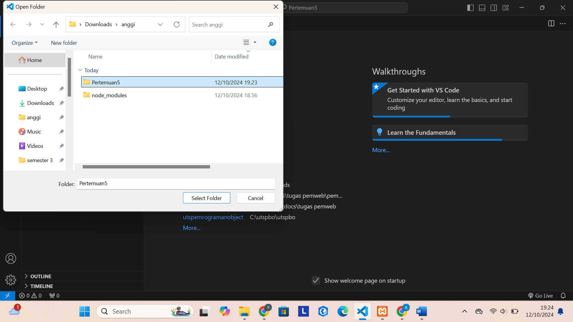

1. Kill npm unit -y(fungsinya untuk memastikan paked dari js akan dikemas dalam bentuk jection akan dibuat.

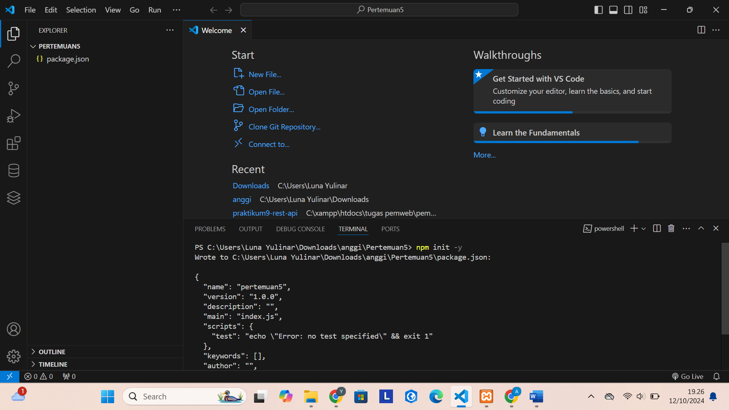

1. Akan menginstal paked yang dibutuh kan >> ada 16 yang telah ditemukan

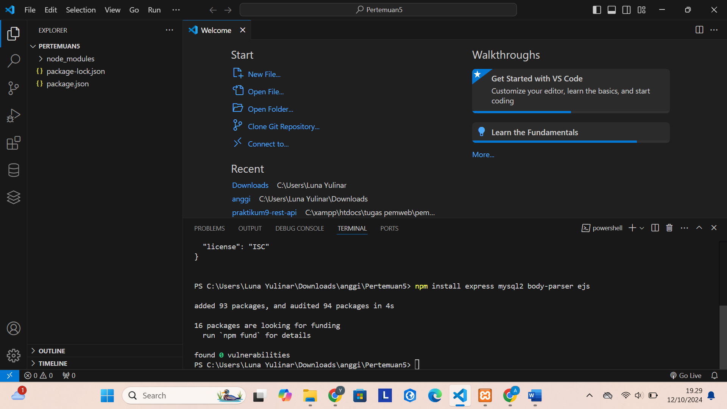

1. Kemudian klik extension >> pilih MySQL (Weijen Chan)>>

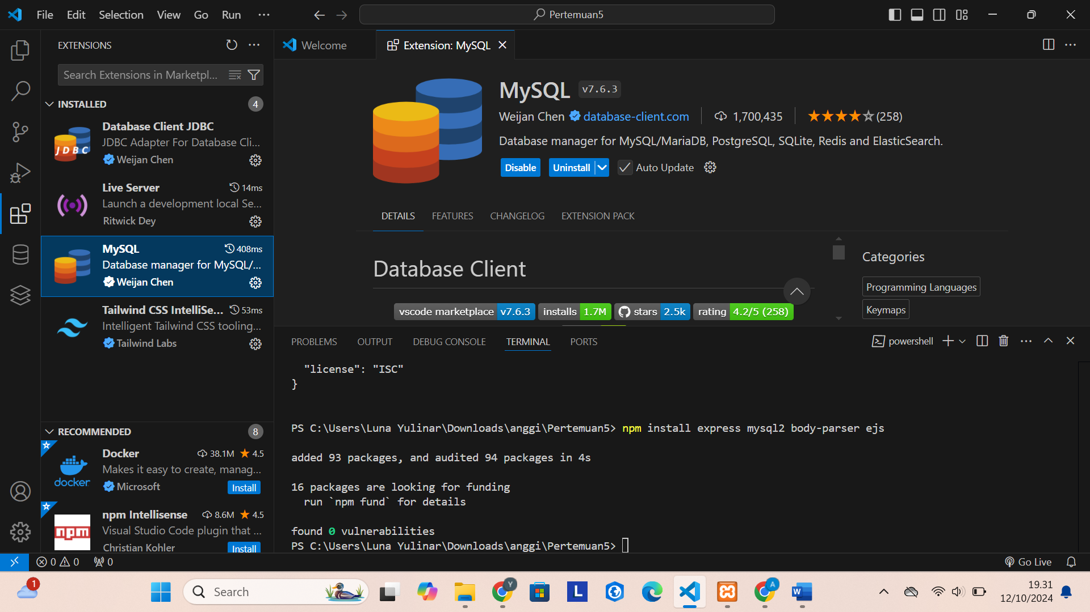

1. Klik database >> lalu bikin koneksi baru >> Add conection >> akan muncul menu connect to server >> Name “XAMPP” >> Host “127.0.01 >> username “root” >> port “3306 >> SAVE >> connect >> jangan lupa XAMPP nya di aktifkan. (tapi pas di klik connect error )

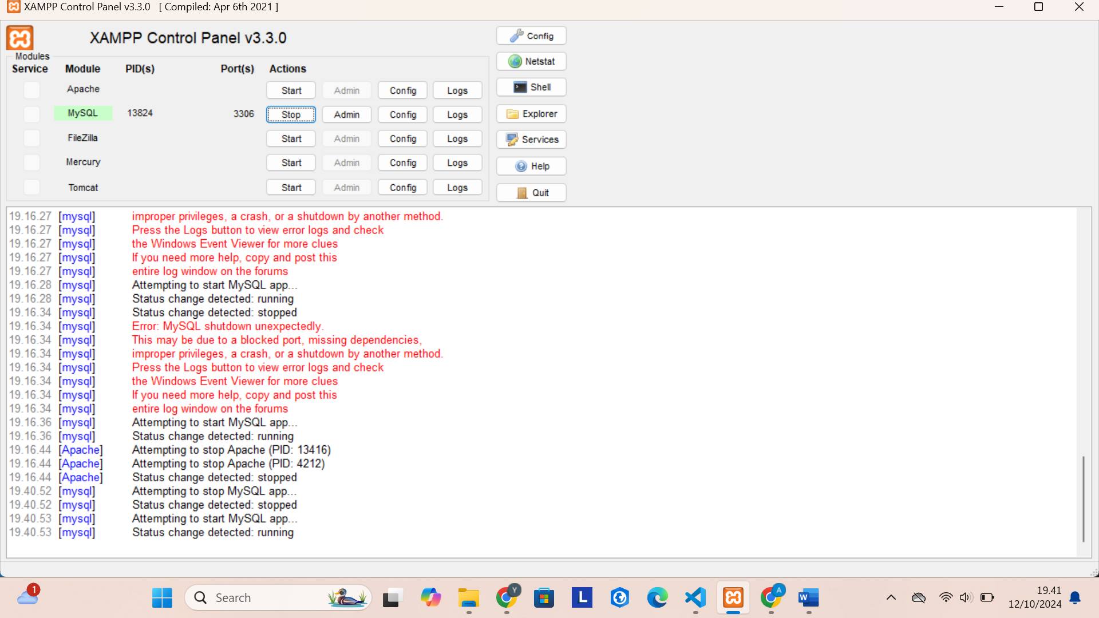

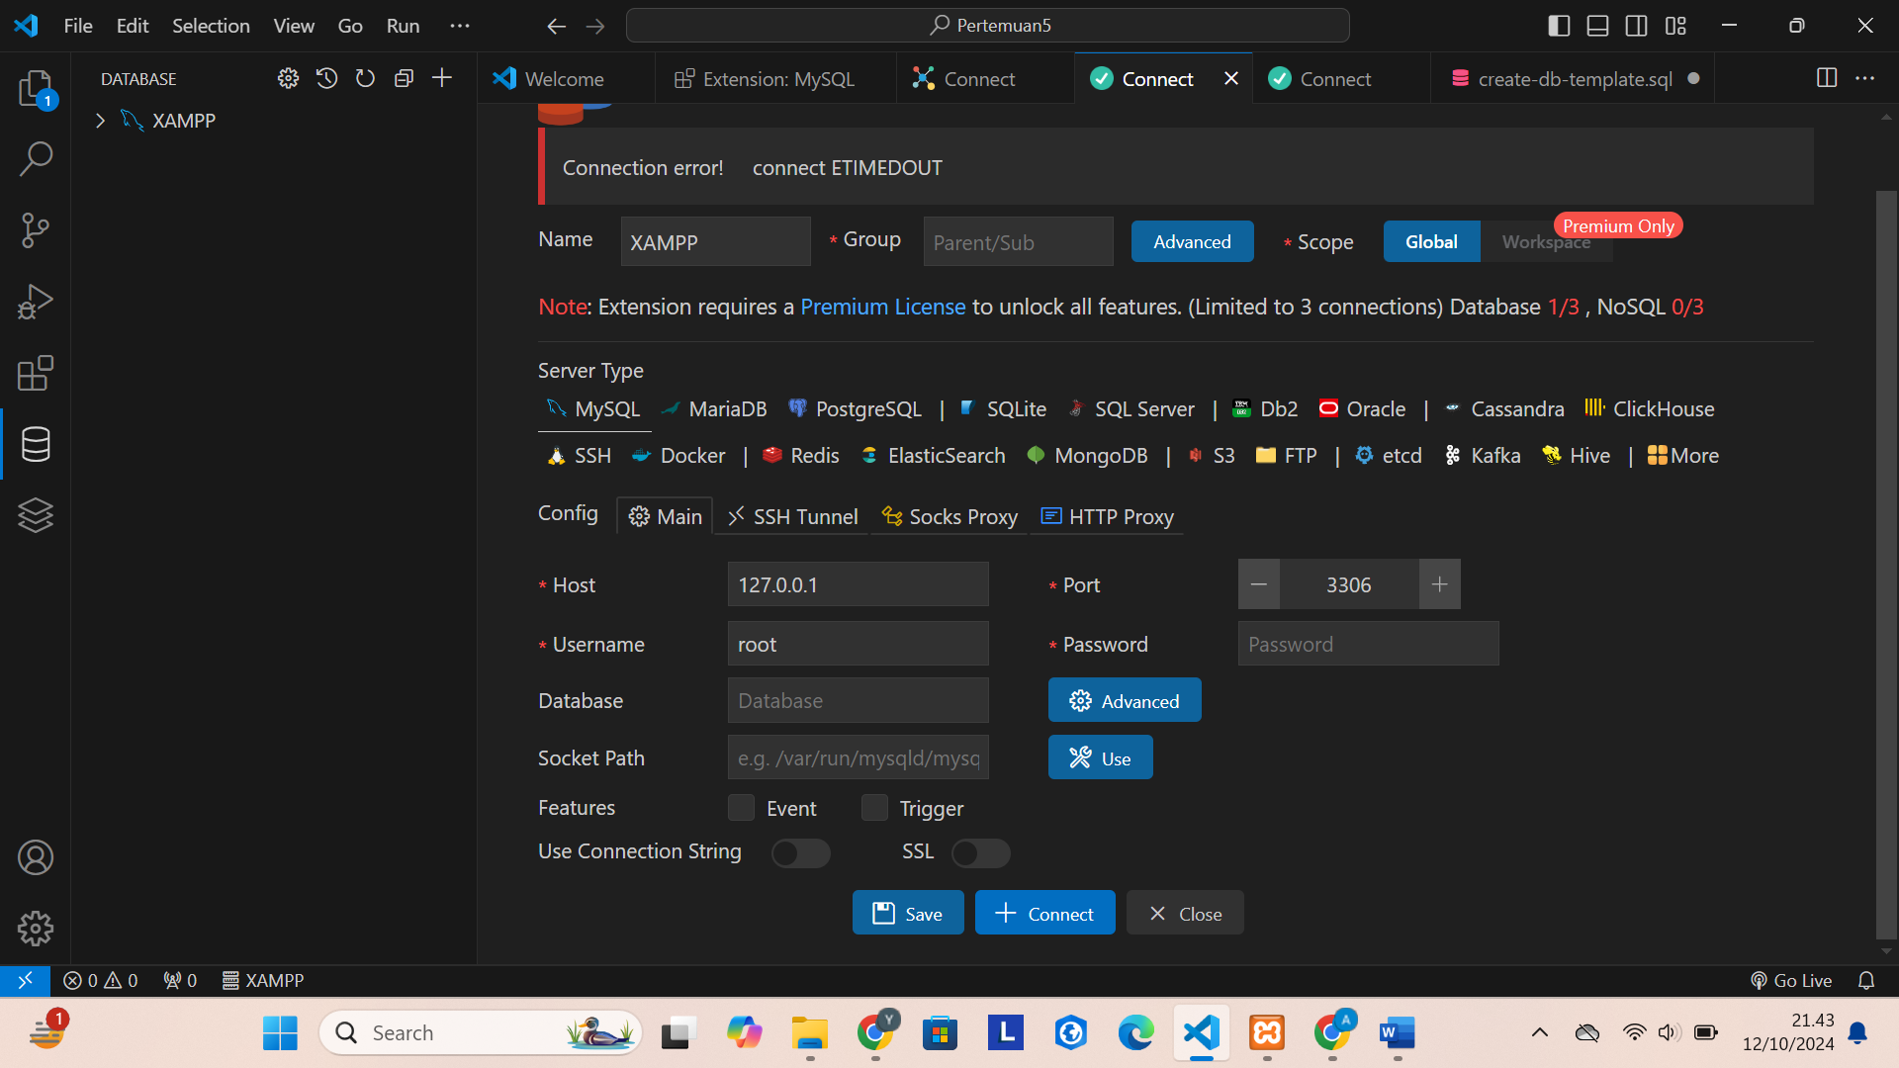

1. Lalu buat satiu file nama “app.js” (bac and) >> membuat pariabel “ const express” >> const connetion(untuk menjalankan fungsi dari ejs) >> pake body-parser untk menarsir informasi kedalam url >> membuat koneksi MySQL >> ngirim informasi bahwa konek atau tidak SQL ke aplikasinya >> view engine ”akan digunakan sebagai routing / akan ngasih informasi kemana rute app.js ini membuka file >> pake ”length” tambah sles (halaman paling awal) >> results (untuk menampilkan data ).

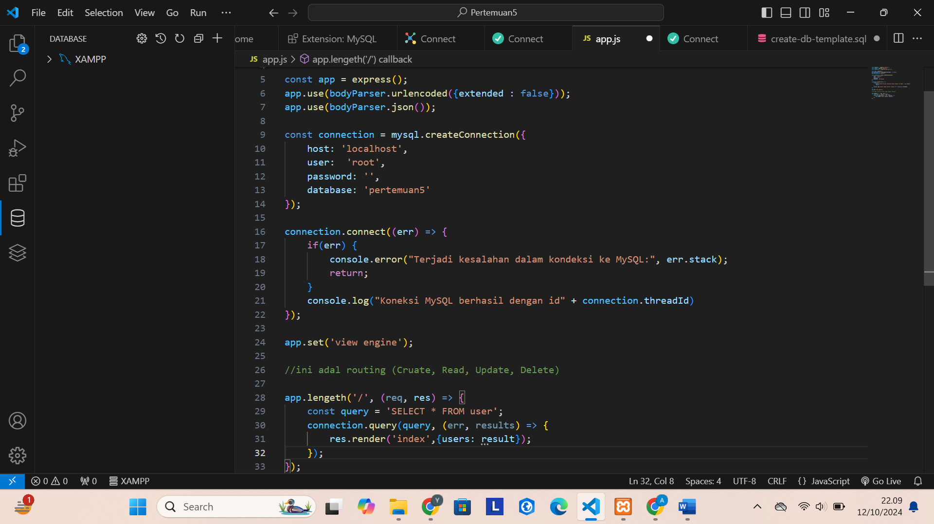

1. Kemudian tambahkan ”listen” >> kasih link supaya kita tinggal klik .

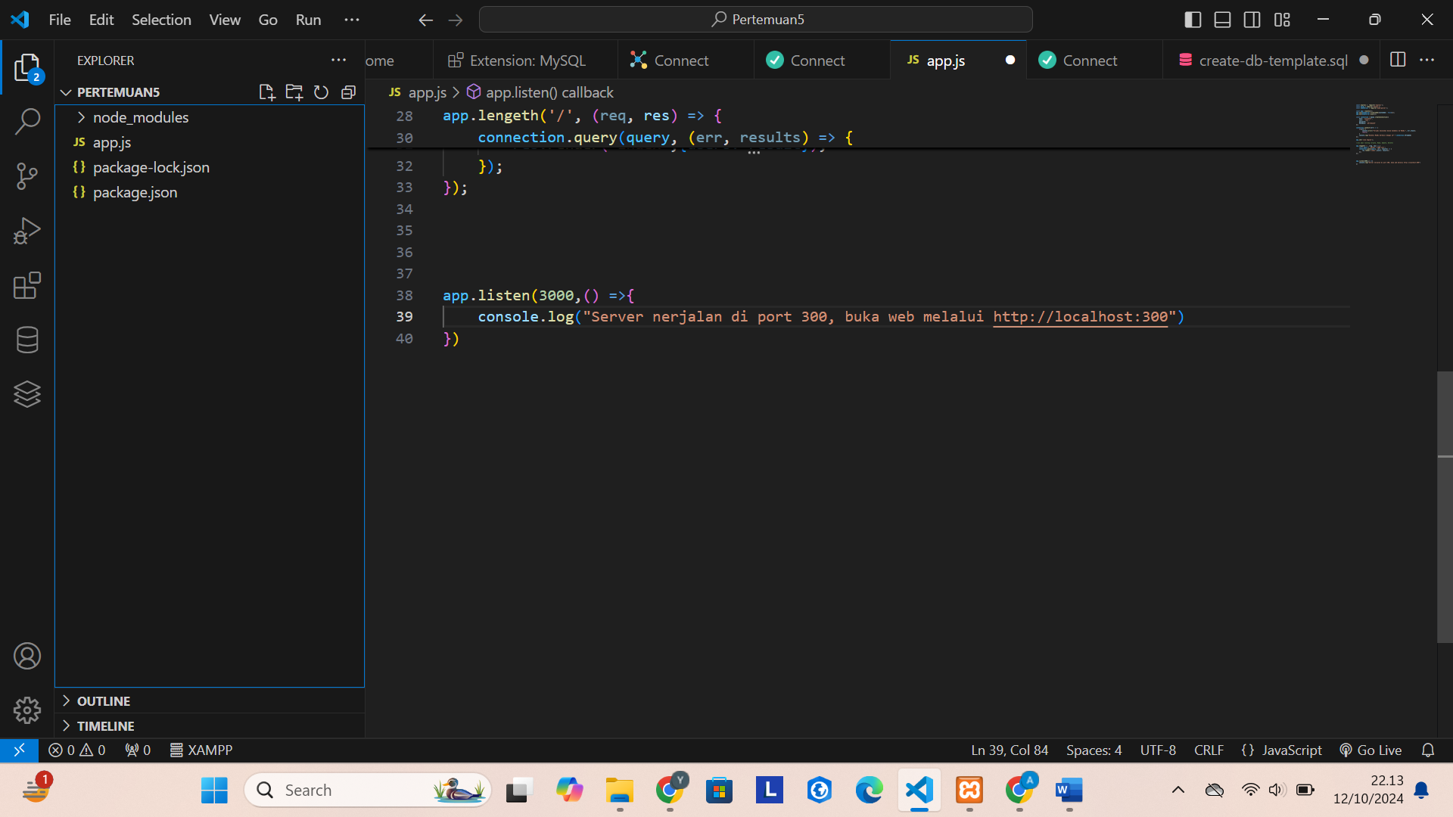

1. Buat folder baru ”views” >> didalem folder nya tambah1 file Namanya “index.js” >> klik html:5 >> di bawah body pake <h1> “daftar user”>> isi <th>(ID, nama, email, phone, Aksi) header >> body table nya memakai td >> sebelum itu menambah kan dulu code dari ejs nya supaya bisa terbaca dari ejs nya >> lalu masukin perintah nya(user.forEach)>>di setap td tambahkan <% >> buat cek buka tabel di database keluar hasilnya >> bikin supaya jadi link crud baru adalah edit>>coba jalankan ”node app.js”>> save. Hasil nya.

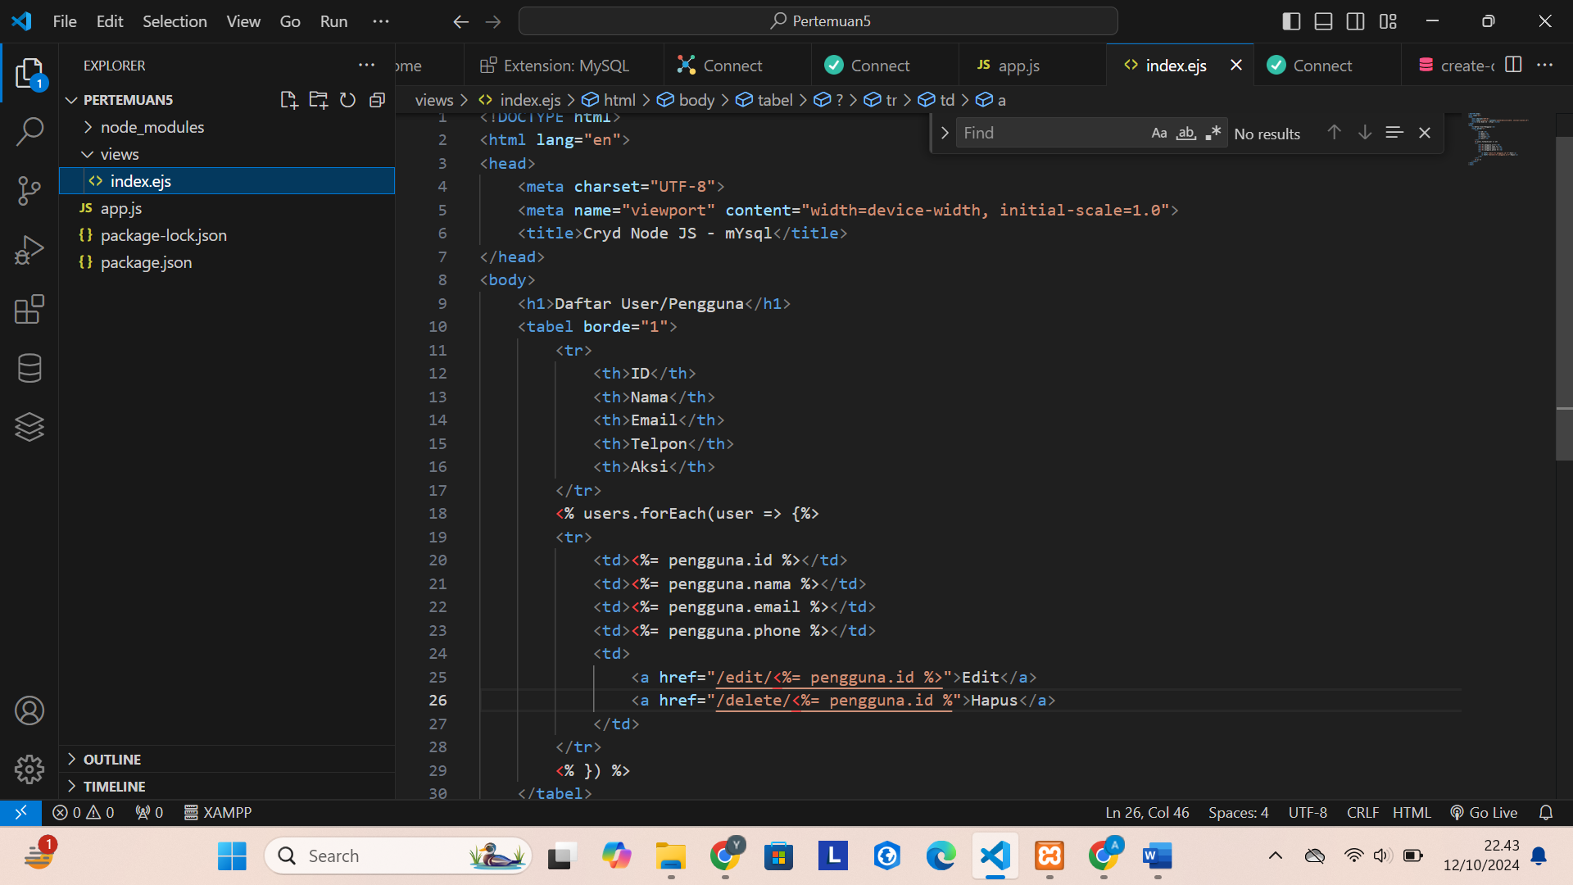

1. Bikin h2 ”tambah pengguna baru >> form action “action” akan pergi ke crud yang Namanya add buat dalam bentuk method >> pake label biar rapi >> (beda nya crud sama post ? >> simpan .

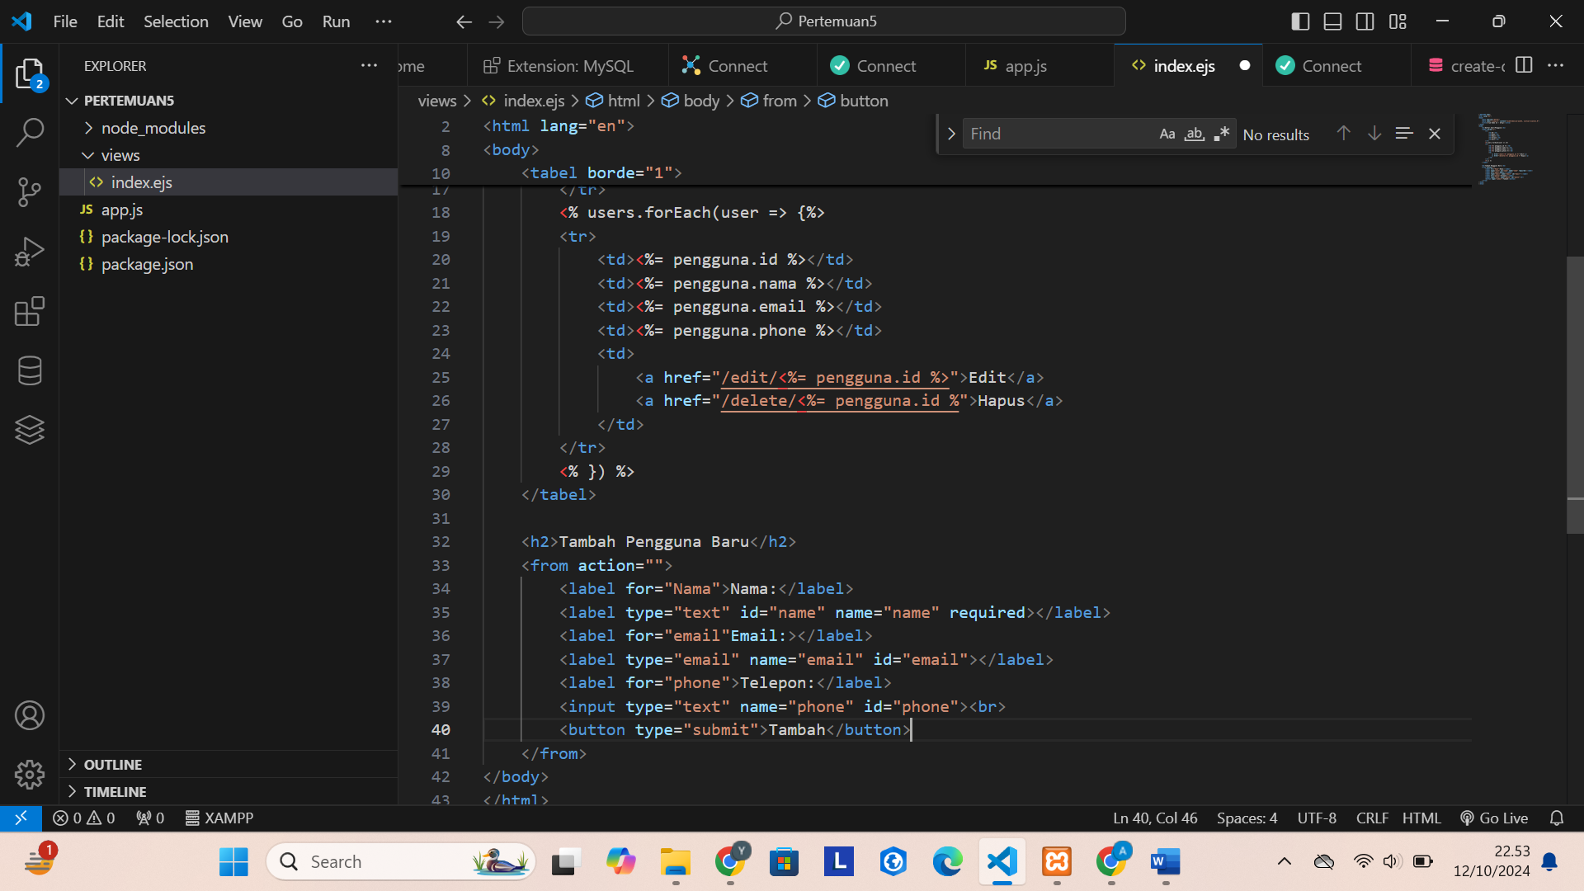

1. Kembali lagi ke app.js (create, input, insert >> masukan perintah nya “post” >> menamai crud nya”add” >> tambahin req dan ress.

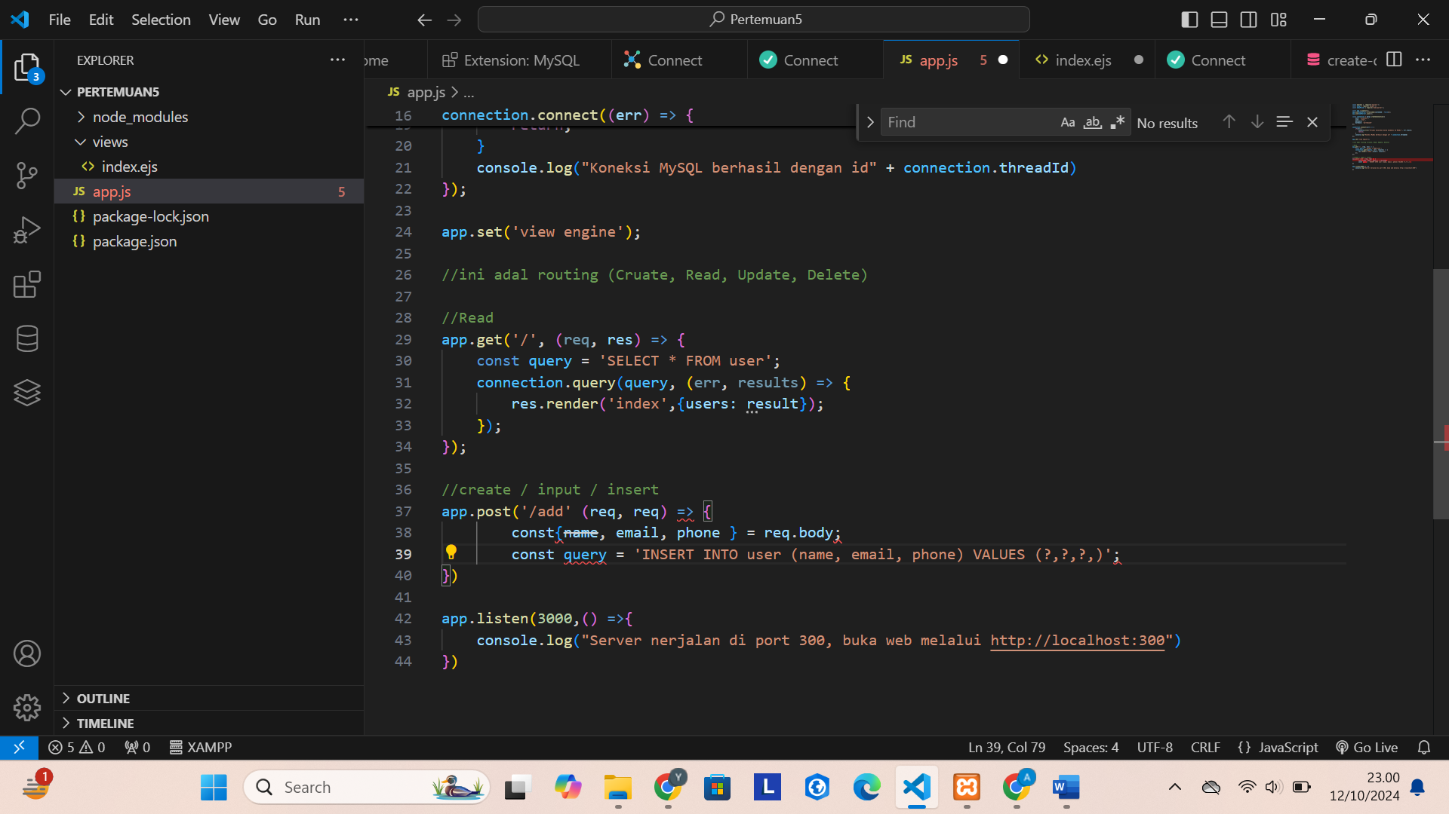

1. Klik Kembali pertemuan 5 >> masukin (name, email, phone) dengan data kita >> klik running “AffectedRows >> harus select * FROM user (untuk menambahkan data >> biki connection .query dipanggil (name, email ,phone) >> error nya seperti apa >> pake result >> kemudian pake row >> jangan lupa kasih ; >> kalua missal error “res.redirect arahkan ke CRUD>> simpan >> jalankan >> ada hasilnya. Tapi SINTA error

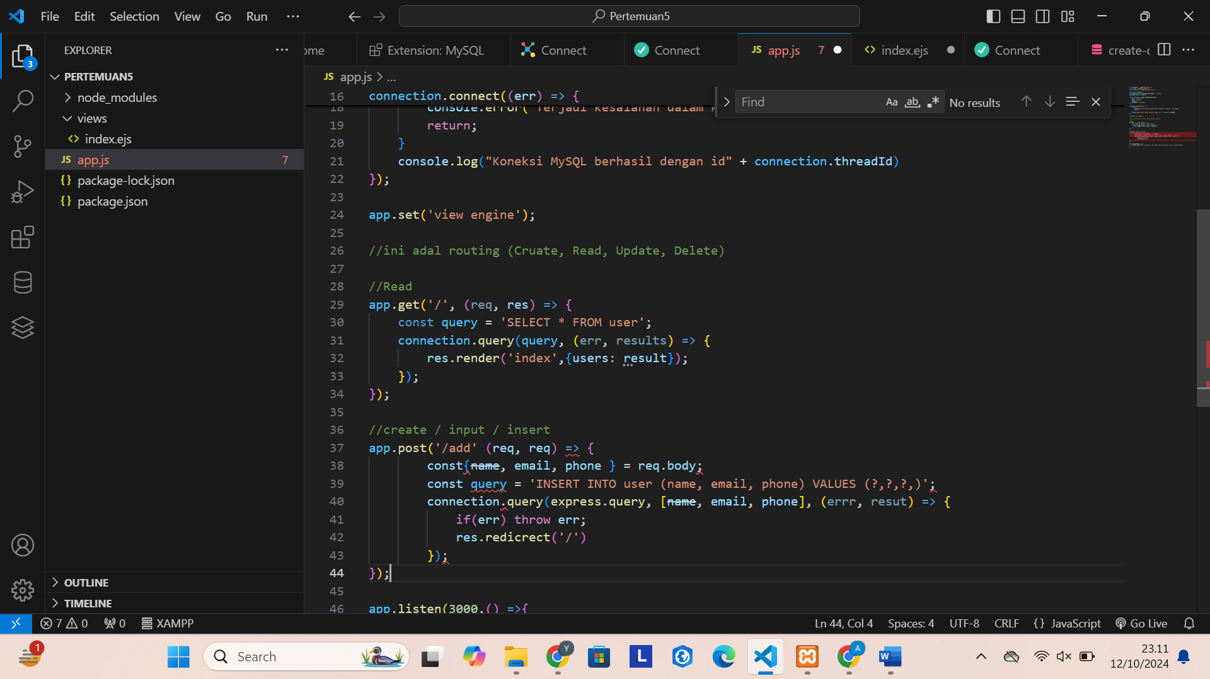

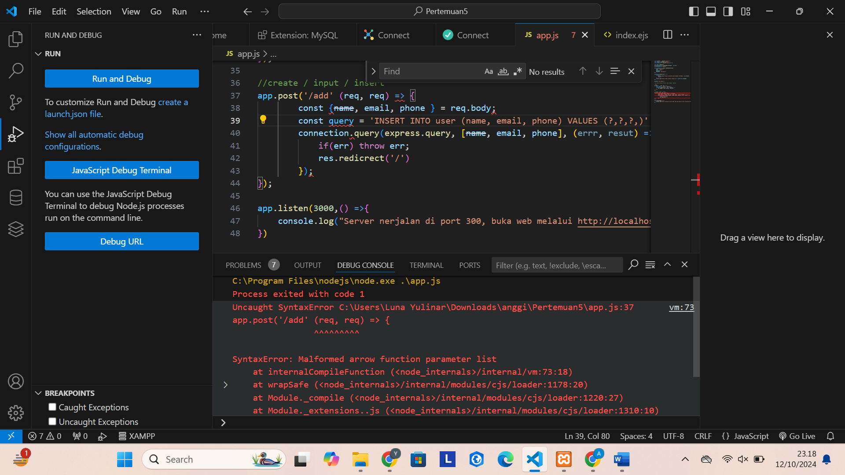

## IV. KESIMPULAN

Dari praktikum ini saya belum tentu paham, kenapa error nya, tapi sedikit mengerti dari CRUD tersebut terdiri dari 4 bagian yaitu (create untuk menambahkan data baru kedalam data base, Read untuk mengambil atau menampilkan data dari database, Update untuk memperbaruhi data yang sudah ada dalam database, dan terakhir Delete untuk menghapus data). MySQL juga terdiri dari 3 bagian yaitu ( kinerja tinggi, mendukung transaksi, danopen source), untuk mengambil, mengelola, dan menmapilkan data yaitu menggunakan JavaScript, terakhir yaitu XAMPP yaitu perangkat lunak yang menyediakan server web.